ASVenezia, Avogaria di Comun, Balla d’oro, reg. 165-IV (1414-1523), pag. 630

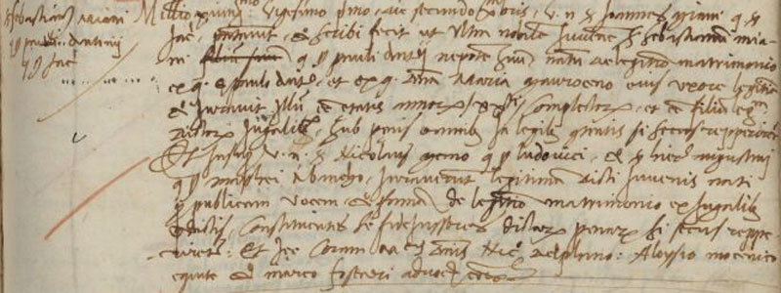

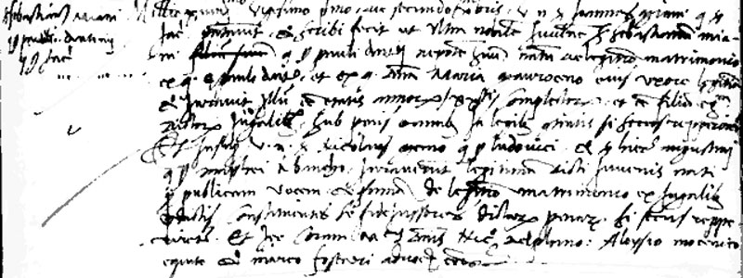

2.12.1521
Millesimo quingentesimo vigesimo primo die secondo mensi decembris, vir nobilis ser Johannes Miani q. ser jacobi presentavit et scribi fecit ut ultra nobilem juvenem ser Sebastianum Miani q. ser Pauli Antonimi nepotem suum natum de legittimo matrimonio ex q. ser paulo Antonio et ex q. domina Maria Mauroceno eius uxore legitima et juravit illum esse etatis annorum XX.ti completorum et esse filium legitimum dictorum jugalium, sub penis omnibus in le gibus contentis si secus reppriretur. Et in super viri nobiles Nicolaus Memo q. ser Ludovici et ser Hieronymus Augustini q. ser Mathei a bancho juraverunt legitimitatem dicti juvenis nati per publicam vocem et famam de legittimo matrimonio ex jugalibus predictis, constituentes se fidejussores dictarum penarum si secus repperiretur. Et haec coram dominis Nicolao Dalphino, Aloysio Mocenigo equite et Marco Foscari advocatoribus Comunis.

Giovanni Miani q. Giacomo presenta il nipote
SEBASTIANO Miani q. Paolo Antonio, 20 anni, nato nel 1501
Madre è Maria Morosini
Giurano: Nicolò memo di Lodovico
Girolamo di Agostino q. Matteo dal Banco

